Les prépositions de lieu – Solutions
Hinweis: Die zusammengesetzten Präpositionen enthalten de, außer à travers.

- Les hiboux. Jede Schülerin / Jeder Schüler bzw. jede Gruppe darf nur eine Lösung (Ortsangabe, nicht Zahl) vorlegen, es gibt keine zweite Chance.
1 – le hibou naïf
2 – le hibou chic
3 – le hibou malade
4 – le hibou drôle (à gauche du hibou égoïste, sous le hibou naïf)
5 – le hibou égoïste
6 – le hibou intelligent

- Remplissez les trous. Hier sind z. T. auch andere als die angegebenen Lösungen möglich.
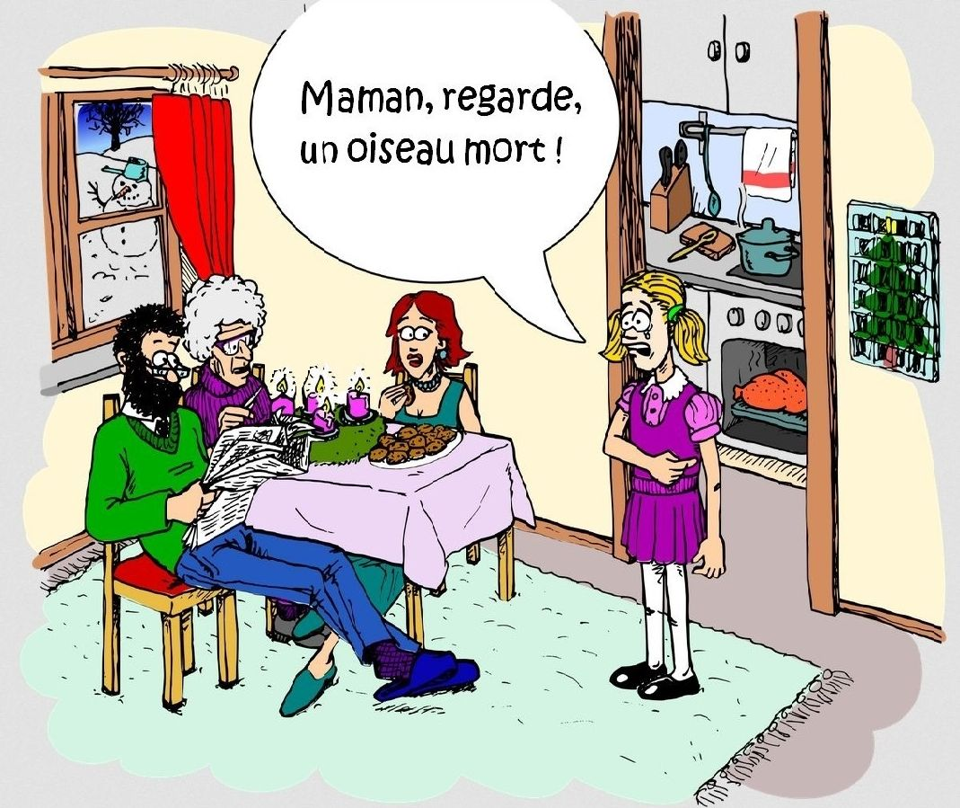
- Les Martin sont à la maison à Nancy, en Lorraine.
- Aujourd'hui, la grand-mère est chez eux ; le père est assis à gauche d’elle.
- Le rideau se trouve à droite de la fenêtre.
- Le calendrier de l’Avent est près de la porte.
- Les biscuits sont devant la couronne de l’Avent.
- La carotte est au milieu du visage du bonhomme de neige.
- La casserole est entre la serviette de table et la cuisinière.
- La cuisinière est au-dessous de l’armoire de cuisine.
- La dinde est dans le four.
- La grande cuillère est à côté des couteaux.
- La serviette de table est au-dessus de la cuisinière.
- Toute la famille se trouve à l’intérieur de la maison, le bonhomme de neige est à l’extérieur de la maison.
- L’arbre est loin de la maison.
- La fille est en face / vis-à-vis des autres.
- Les jambes de la mère sont sous la table.

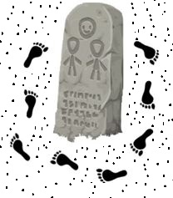
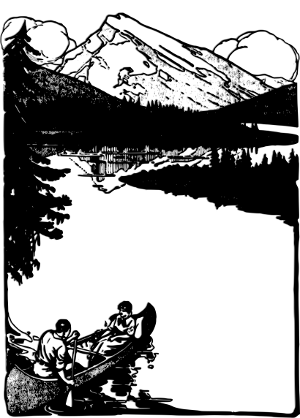
- En bas du dessin, on voit un canot.
- Le canot se trouve au bord du fleuve.
- Derrière la forêt, on voit les montagnes.
- La montagne se reflète dans l’eau.
- La marche à travers la forêt n’est pas possible.
- Du côté gauche du fleuve, il y a des arbres.
- Des deux côtés du fleuve, il y a des arbres.
- Au-delà de la montagne, on voit des nuages.
- Il n’y a pas de chemin le long de la rive.
- Autour de la stèle, il y a des traces dans le sable.

Grafiken: OpenCliparts

